# Etapa Profundización

Jhon Anderson Bustos Bello

Ingeniería de Software

Angie Paola Rique Sabogal

DESARROLLO DE APLICACIONES MOVILES HIBRIDAS  
 27 de agosto 2024

## Configuración

Es necesario pre instalar Node.js es un entorno de ejecución para JavaScript y npm Se utiliza para instalar dependencias como confirmamos que si tenemos instalado podemos usar para Node node -v y para npm npm -v

Seguimos con la instalación de Instala Ionic CLI Es la interfaz de línea de comandos de Ionic y Capacitor es el que nos ayudas de poder ejecutar las migraciosn a las plataformas Android iOS Web para instalar usando npm npm install -g @ionic/cli @capacitor/core @capacitor/cli

## Crear un nuevo proyecto

Ejecutamos desde CMD **ionic start** nos solicitara información como nombre del app y si queremos usar angular React, o Vue continuamos con las indicaciones

Ya podremos abrir nuestro proyecto desde cualquier editor de texto como en este caso visual estudio code podremos ver una serie de carpetas   
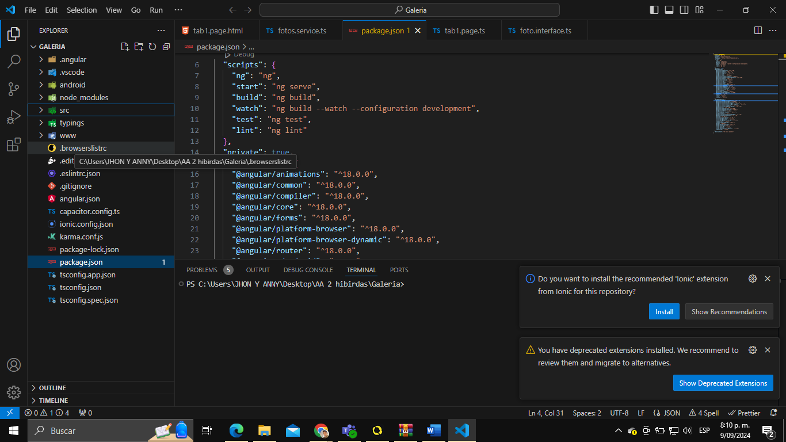

Nos dirigiremos a SRC - > APP podemos ver la carpetas tab 1 tab 2 tab 3 son secciones que nos permiten navegar en la aplicación para este caso usaremos Tab 1

Podremos ver un page HTM este nos permite interactuar con lo que veremos en la interface de usuario en la app luego encontraremos los Tab1Page nos puede ayudar para crear pruebas unitarias

Continuemos con nuestros complementos

@capacitor/app, @capacitor/camera, @capacitor/filesystem , @capacitor/keyboard, @capacitor/storage en mi caso por temas de compatibilidad use @capacitor/preferences

## Prueba del aplicativo

Se ejecutara una pagiana web que cumple con los criterios podremos ver la galeria y el boton de fotos

Para migrar el aplicativo a cualquier plataforma como Android usaremos el comando ionic build –prod veremos una nueva carpeta WWW si queremos que sea para Android **usaremos** ionic cap add android para IOS es ionic cap add ios

Se crearan carpetas Android o iOS también en el APP si cuentas con un editor de aplicación nativa podremos ver el aplicativo con el comando ionic cap open android  
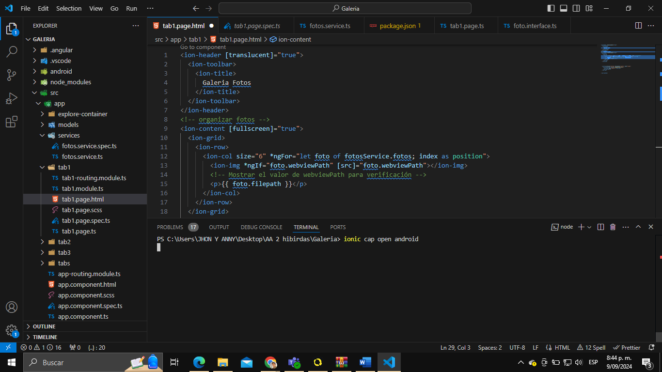

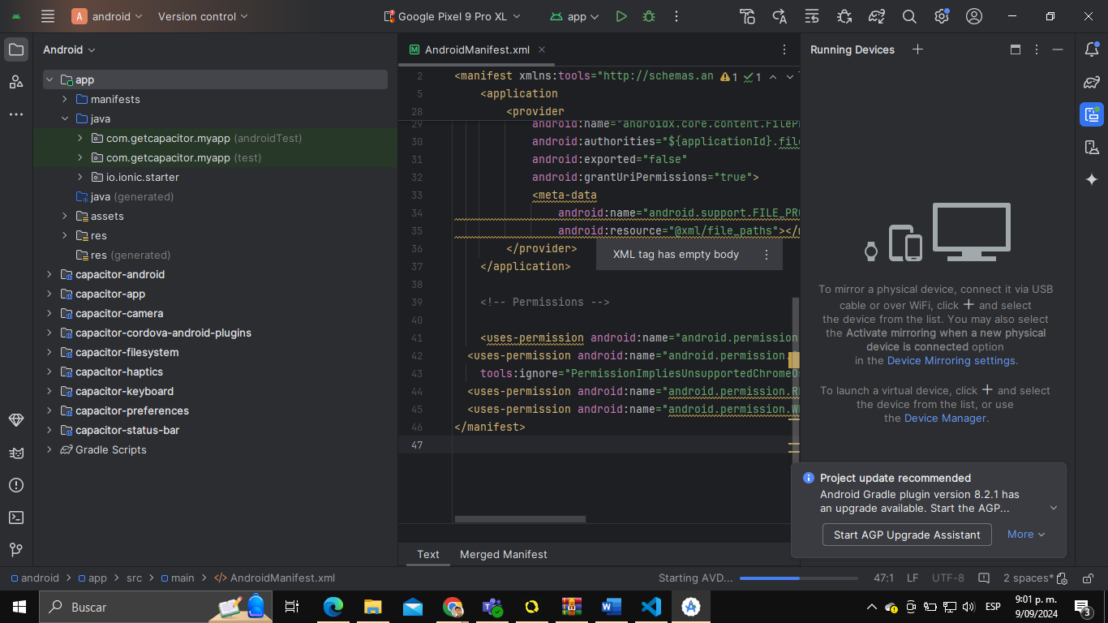

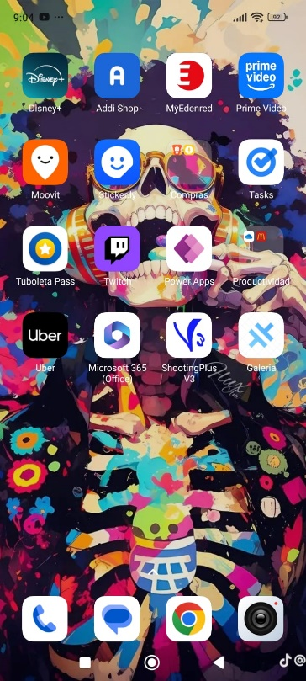Recodemos que tendremos que aplicar algunas modificación de nivel de permisos como la cámara pero en grandes rasgos no es mucho y tendremos el mismo aplicativo en Android

